Протокол № 5
заседания членов Совета Некоммерческого партнерства «Межрегиональное объединение дорожников «СОЮЗДОРСТРОЙ»

г. Москва 25 февраля 2015 г.

Форма проведения: очная

Присутствовали члены Совета: Кошкин Альберт Александрович – Президент ОАО «Сибмост», Хвоинский Леонид Адамович – генеральный директор СРО НП « МОД «СОЮЗДОРСТРОЙ», Андреев Алексей Владимирович – генеральный директор ОАО «ДСК «АВТОБАН», Нечаев Александр Федорович – Председатель Совета директоров ООО «Севзапдорстрой», Рощин Игорь Валентинович – Первый заместитель генерального директора ОАО «Дорисс», Любимов Игорь Юрьевич – генеральный директор ООО «СК «Самори», Лилейкин Виктор Васильевич – генеральный директор ЗАО «Союз-Лес», Данилин Алексей Валерьевич – Исполнительный директор ООО «Магма 1», Вагнер Яков Александрович – Генеральный директор ООО «Стройсервис», Абрамов Валерий Вячеславович – генеральный директор ЗАО «ВАД», Власов Владимир Николаевич – генеральный директор ОАО «МОСТОТРЕСТ»;

Повестка дня:

- Рассмотрение заявлений членов СРО НП «МОД «СОЮЗДОРСТРОЙ» - ООО «ЕвроТрансСтрой», ОАО «Автодор», ООО «Магистраль» - о внесении изменений в Свидетельства о допуске к видам работ, которые оказывают влияние на безопасность объектов капитального строительства, согласно Перечня видов работ, утвержденного Приказом № 624 Минрегионразвития России от 30.12.2009 г,;

- Рассмотрение заявления члена СРО НП «МОД «СОЮЗДОРСТРОЙ» - ООО «Магистраль» - о внесении изменений в Свидетельство о допуске к работам на особо опасных и технически сложных объектах капитального строительства, которые оказывают влияние на безопасность указанных объектов, согласно Перечня видов работ, утвержденного Приказом № 624 Минрегионразвития России от 30.12.2009 г.;

Вступительное слово имеет генеральный директор НП МОД «СОЮЗДОРСТРОЙ Хвоинского Л.А. – В начале нашего заседания, нам необходимо, согласно пункта 8.1 Положения о постояннно действующем коллегиальном органе управления СРО НП МОД «СОЮЗДОРСТРОЙ» избрать нового секретаря Совета Партнерства. Предлагаю, основываясь на пункте 8.1.1 вышеуказанного Положения, секретарем Совета СРО НП МОД «СОЮЗДОРСТРОЙ» избрать заместителя генерального директора «СОЮЗДОРСТРОЙ» Суханова П.Л.

Решили: Избрать секретарем нового состава Совета Партнерства заместителя генерального директора «СОЮЗДОРСТРОЙ» Суханова П.Л.

Голосовали:
За – 11 голосов, против – нет, воздержался – нет.

По первому вопросу слово имеет генеральный директор СРО НП «МОД «СОЮЗДОРСТРОЙ» Хвоинский Л.А. – в соответствии с поданными заявлениями, предлагаю внести изменения в Свидетельства о допуске к работам, которые оказывают влияние на безопасность объектов капитального строительства, согласно Перечня видов работ, утвержденного Приказом № 624 Минрегионразвития России от 30.12.09 г. следующим организациям - членам СРО НП «МОД «СОЮЗДОРСТРОЙ»: ООО «ЕвроТрансСтрой», ОАО «Автодор», ООО «Магистраль»;

Решили: Внести изменения в Свидетельства о допуске к работам, которые оказывают влияние на безопасность объектов капитального строительства, согласно Перечня видов работ, утвержденного Приказом № 624 Минрегионразвития России от 30.12.09 г. следующим организациям - членам СРО НП «МОД «СОЮЗДОРСТРОЙ»: ООО «ЕвроТрансСтрой», ОАО «Автодор», ООО «Магистраль»;

Голосовали:
За – 11 голосов, против – нет, воздержался – нет.

По второму вопросу слово имеет генеральный директор СРО НП «МОД «СОЮЗДОРСТРОЙ» Хвоинский Л.А. – в соответствии с поданным заявлением, предлагаю внести изменения в Свидетельство о допуске к работам на особо опасных и технически сложных объектах капитального строительства, которые оказывают влияние на безопасность указанных объектов, согласно Перечня видов работ, утвержденного Приказом № 624 Минрегионразвития России от 30.12.09 г. следующей организации - члену СРО НП «МОД «СОЮЗДОРСТРОЙ»: ООО «Магистраль».

Решили: Внести изменения в Свидетельство о допуске к работам на особо опасных и технически сложных объектах капитального строительства, которые оказывают влияние на безопасность указанных объектов, согласно Перечня видов работ, утвержденного Приказом № 624 Минрегионразвития России от 30.12.09 г. следующей организации - члену СРО НП «МОД «СОЮЗДОРСТРОЙ»: ООО «Магистраль»;

Голосовали:
За – 11 голосов, против – нет, воздержался – нет.

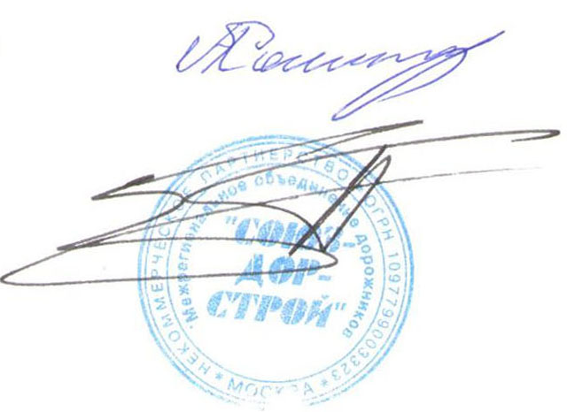
Председатель Совета А.А. Кошкин

Секретарь Совета П.Л. Суханов

